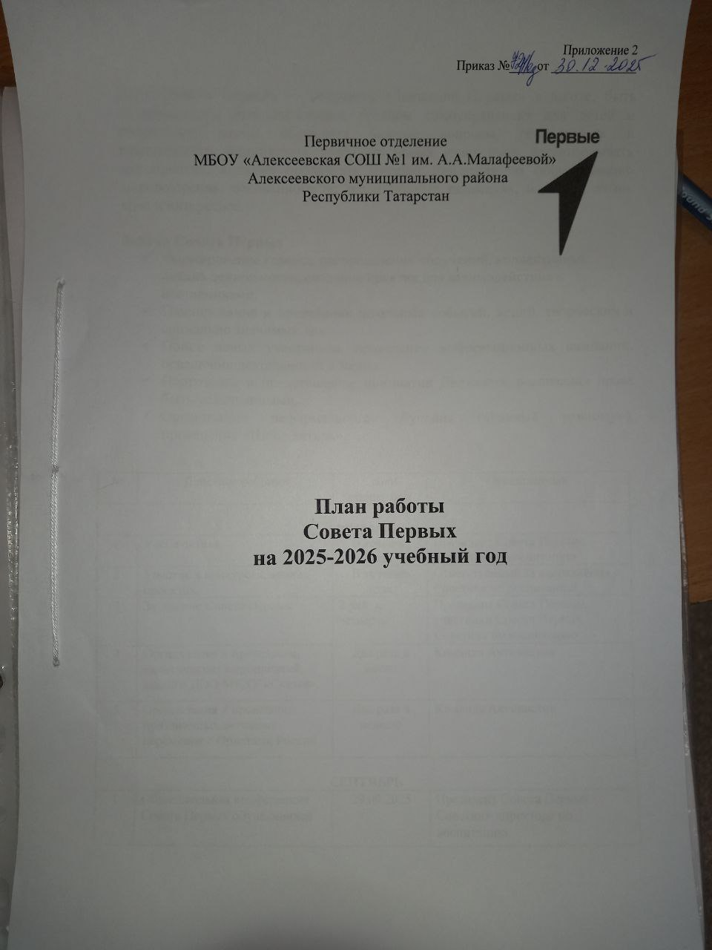

Цель Совета Первых — развивать «Движение Первых» в школе, быть коллегиальным исполнительным органом самоуправления для детей и подростков, чтобы обсуждать важные вопросы, генерировать и реализовывать инициативы, вовлекать новых участников, организовывать мероприятия, а также продвигать миссию Движения по формированию мировоззрения, основанного на традиционных ценностях, и делать жизнь ярче и интереснее.

Задачи Совета Первых
- Формирование команд, распределение поручений, коллективный анализ деятельности, создание практик для взаимодействия с наставниками.
- Планирование и проведение школьных событий, акций, творческих и социально значимых дел.
- Поиск новых участников, проведение информационных кампаний, освещение деятельности в медиа.
- Подготовка и представление инициатив Движения, реализация права быть услышанными.
- Организация неформального обучения («Равный равному»), проведение «Школ актива».

№ | Действие событие | Сроки реализации |  |  |  | Ответсвенный
В течение года
1 | Учеба актива | В течении года |  |  |  | Президент Совета Первых, Советник по воспитанию
2 | Участие в конкурсах, акциях, проектах. | В течении года |  |  |  | Ответственный за направления Советник по воспитанию
3 | Заседание Совета Первых | 2 раза в четверть |  |  |  | Президент Совета Первых, участники Совета Первых Советник по воспитанию
4 | Организация и проведение, тематических мероприятий, акций с ДОО МБДУ «Сказка». | Два раза в месяц |  |  |  | Команда Активистов
5 | Организация и проведение праздничных активных переменок с Орлятами России | Два раза в неделю |  |  |  | Команда Активистов
СЕНТЯБРЬ
1 | Общешкольная конференция Совета Первых обучающихся | 29.09.2025 |  |  |  | Президент Совета Первых  Советник директора по воспитанию
2 | Выборы председателя и заместителя председателя Совета Первых. Распределение обязанностей членов Совета Первых. | сентябрь |  |  |  | Совет Первых  Советник директора по воспитанию
3 | Ознакомление нового состава Первичного отделения Совета Первых с планом воспитательной работы школы на год, с планом мероприятий. | сентябрь |  |  |  | Президент Совета Первых
4 | Работа по плану Российского Движения Детей и  Молодежи «Движение Первых»; участие в акции  ко Дню знаний; участие во Всероссийском  фотофестивале;  Всероссийский проект «Хранители истории» | сентябрь |  |  |  | Совет Первых  Советник директора по воспитанию
5 | Оформление (дополнение) «уголка» по Российскому Движению Детей и Молодежи «Движение Первых» | сентябрь |  |  |  | Совет Первых  Советник директора по воспитанию, педагог-организатор
 | Проверка индивидуальной дорожной карты: Безопасный маршрут «Дом – Школа - Дом» в 1 - 9 классах. Проверка классных уголков. | сентябрь
ОКТЯБРЬ
1 | День пожилых людей Творческая мастерская «История моей семьи».  Акция «Добро» | 1.10.2025 |  |  |  | Советник директора по воспитанию, совет первых
2 | Поздравление, посвященный Дню Учителя.  Акция «Поздравь учителя» | 04.10.2025 |  |  |  | Советник директора по воспитанию, совет первых
3 | День защиты животных  «День помощи бездомным животным» | 4.10.2025 |  |  |  | Совет Первых
4 | День самоуправления | 05.10.2025 |  |  |  | Советник директора по воспитанию, совет первых, педагог-организатор
5 | Заседание Совета Первых обучающихся | октябрь
6 | Работа по плану Российского Движения Детей и Молодежи «Движение Первых; участие Экологическом форуме Чистые игры. «Школьный кубок чистоты»; Всероссийский проект  «Хранители истории». Участие в треках «Орлята России» | октябрь |  |  |  | Советник директора по воспитанию, Совет первых.
НОЯБРЬ
1 | Заседание совета обучающихся |  | ноябрь |  |  | Совет Первых
2 | День народного единства  Фестиваль народных приветствий в ДОО «Привет! Сэлам!» |  | 4 ноября |  |  | Совет Первых
3 | День Конституции РТ |  | 6 ноября |  |  | Советник директора по воспитанию
4 | Последнее воскресенье ноября Творческая мастерская «День матери в России»  «Завтрак для любимой мамы» в ДОО |  | ноябрь |  |  | Совет Первых
5 | Работа по плану Российского Движения Детей и Молодежи «Движение Первых. Участие в треках «Орлята России» |  | Ноябрь |  |  | классные руководители, вожатые
ДЕКАБРЬ
1 | Заседание совета обучающихся |  |  | декабрь |  | Совет Первых, Советник директора по воспитанию
2 | День добровольца (волонтёра) в России |  |  | 5.12.2025 |  | Советник директора по воспитанию, совет первых
3 | Митинг, посвященный Дню неизвестного солдата, Герою Отечества |  |  | 9.12.2025 |  | Актив «Хранители истории». Совет Первых
4 | Работа по плану Российского Движения Детей и Молодежи «Движение Первых. Участие в треках «Орлята России» |  |  | декабрь |  | классные руководители, вожатые
5 | Изготовление поздравительных открыток для ветеранов педагогов педагогического труда.  Поздравления с Новым годом  С Орлятами России |  |  | 29.12.2025 |  | Совет Первых, Вожатые
ЯНВАРЬ
1 | Заседание Совета Первых |  | январь |  |  | Советник директора по воспитанию, совет первых
2 | День студента. Классная встреча со студентами «Интервью» |  | 25.01.2026 |  |  | Советник директора по воспитанию, совет первых
3. | День полного освобождения  Ленинграда от фашистской блокады (1944год) |  | 27.01.2026 |  |  | Советник директора по воспитанию, совет первых
4 | Работа по плану Российского Движения Детей и Молодежи «Движение Первых. Участие в треках «Орлята России» |  | Ноябрь |  |  | Совет Первых, вожатые
 | ФЕВРАЛЬ
1 | Заседание Совета Первых |  |  | февраль |  | Советник директора по воспитанию, совет первых
2 | День российской науки  «Ярмарка детских изобретений» с Орлятами России |  |  | 8 февраля |  | Советник директора по воспитанию, совет первых
3 | Квест «Путешествие в страну Здоровья» |  |  | февраль |  | Совет Первых
4 | Организация поздравлений  «С днём защитника Отечества».  Творческая мастерская в ДОО «Подвиг юных героев» |  |  | февраль |  | Актив Юнармии, Совет Первых
5 | День вывода войск из Афганистана. Классная встреча |  |  | февраль |  | Совет Первых
6 | День родного языка. Квест «Родные языки России» с Орлятами России |  |  | февраль |  | Совет Первых, Вожатые
7 | Подготовка к Всероссийскому конкурсу военно-патриотической игры «Зарница 2.0» |  |  | февраль |  | Совет Первых, актив Юнармии
МАРТ
1 | Заседание Совета Первых |  |  | март |  | Совет Первых, Советник директора по воспитанию
2 | Всемирный день дикой природы «Пробуди природу от зимней спячки». Мероприятие с ДОО «МБОДУ «Сказка» |  |  | 3 марта |  | Совет Первых, актив экологов, Советник директора по воспитанию
3 | Изготовление поздравительных открыток «С 8 марта» для ветеранов педагогов педагогического труда |  |  | 7 марта |  | Совет Первых, Советник директора по воспитанию
4 | Подготовка к Всероссийскому конкурсу военно-патриотической игры «Зарница 2.0» совместно с Орлятами России |  |  | март |  | Совет Первых, актив Юнармии
5 | Работа по плану Российского Движения Детей и Молодежи «Движение Первых. Участие в треках «Орлята России» |  |  | март |  | Классные руководители, вожатые
АПРЕЛЬ
1 | Заседание Совета Первых |  |  |  | апрель | Совет Первых, Советник директора по воспитанию
2 | Международный день птиц. Творческая мастерская птиц» с воспитанниками ДОО «Сказка» |  |  |  | 1 апреля | Актив экологов, Советник директора по воспитанию
3 | День космонавтики «Космический квест» |  |  |  | апрель | Совет Первых, актив
4 | День братьев и сестёр. Творческая мастерская с воспитанниками ДОО МБДУ «Сказка»  «Мой брат, моя сестра» |  |  |  | 10 апреля | Совет Первых
5 | Проведение цикла мероприятий ко дню космонавтики |  |  |  | Апрель | Министерство образования
6 | Работа по плану Российского Движения Детей и Молодежи «Движение Первых; участие в треках Орлята-России; участие в конкурсах и проектах от «Движения Первых»; Участие в школьном и муниципальном этапе к Всероссийскому конкурсу военно-патриотической игры «Зарница 2.0» совместно с Орлятами России |  |  |  | Апрель | Советник директора по воспитанию, Совет Первых, актив Юнармии
7 | Международный день Матери-Земли. Выставка «Сохраним планету вместе!» |  |  |  | 22 апреля | Советник директора по воспитанию, Совет Первых, актив Юнармии
МАЙ
1 | Заседание Совета Первых |  | май |  |  | Советник директора по воспитанию, Совет Первых
2 | Создание плана по подготовке и проведение праздника, посвященного Дню Победы. |  | 4.05.2026 |  |  | Совет Первых, Советник директора по воспитанию, актив Юнармии
3 | День детских общественных организаций с Орлятами России участниками ДОО. Социально ориентированная игра «Я в движении- мы в Движении» |  | 19.05.2026 |  |  | Совет Первых, вожатые
4 | Международный день музеев. Экскурсия «Айда в музей» с Орлятами России |  | 25.05.2026 |  |  | Совет Первых, классные руководители, вожатые
ИЮНЬ
1 | День защиты детей «Дворовые игры» с воспитанниками ДОО «Сказка» |  | 1 июня |  |  | Совет Первых
2 | День эколога Акция «Чистые парки, улицы села» |  | 5 июня |  |  | Актив экологов
3 | День русского языка. Социально ориентированная игра «Чистоговорливая игра» с Орлятами России в детском пришкольном оздоровительном лагере «Радуга» |  | 6 июня |  |  | Совет Первых
4 | Итоги года |  | Июнь |  |  | СоветПпервых, Советник по воспитанию

Советник директора по воспитанию: Чекалина Н.Г.

Председатель Совета Первых: Корчагин А.Д.

